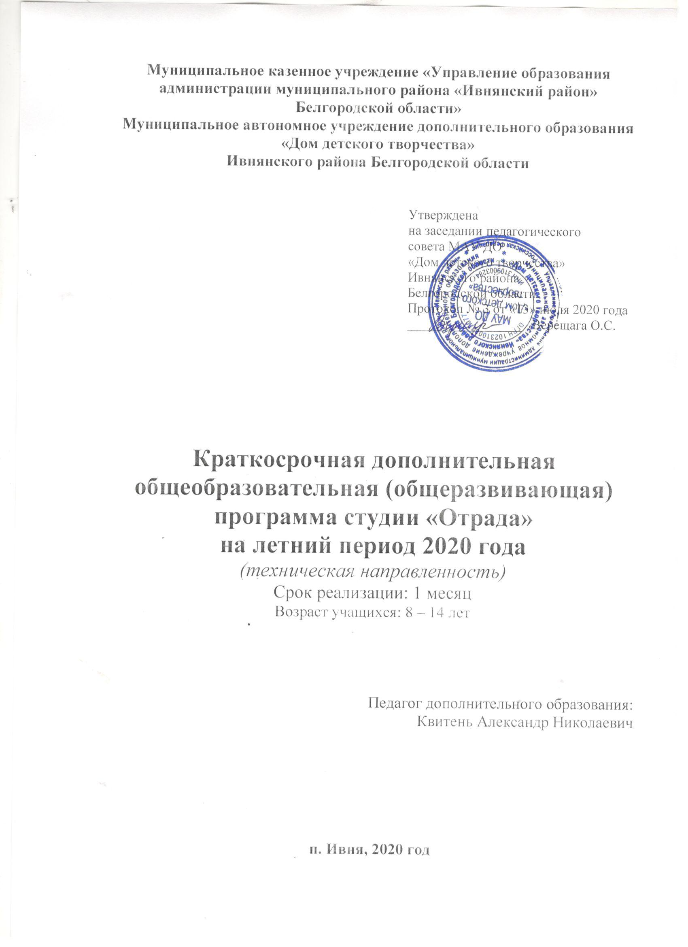

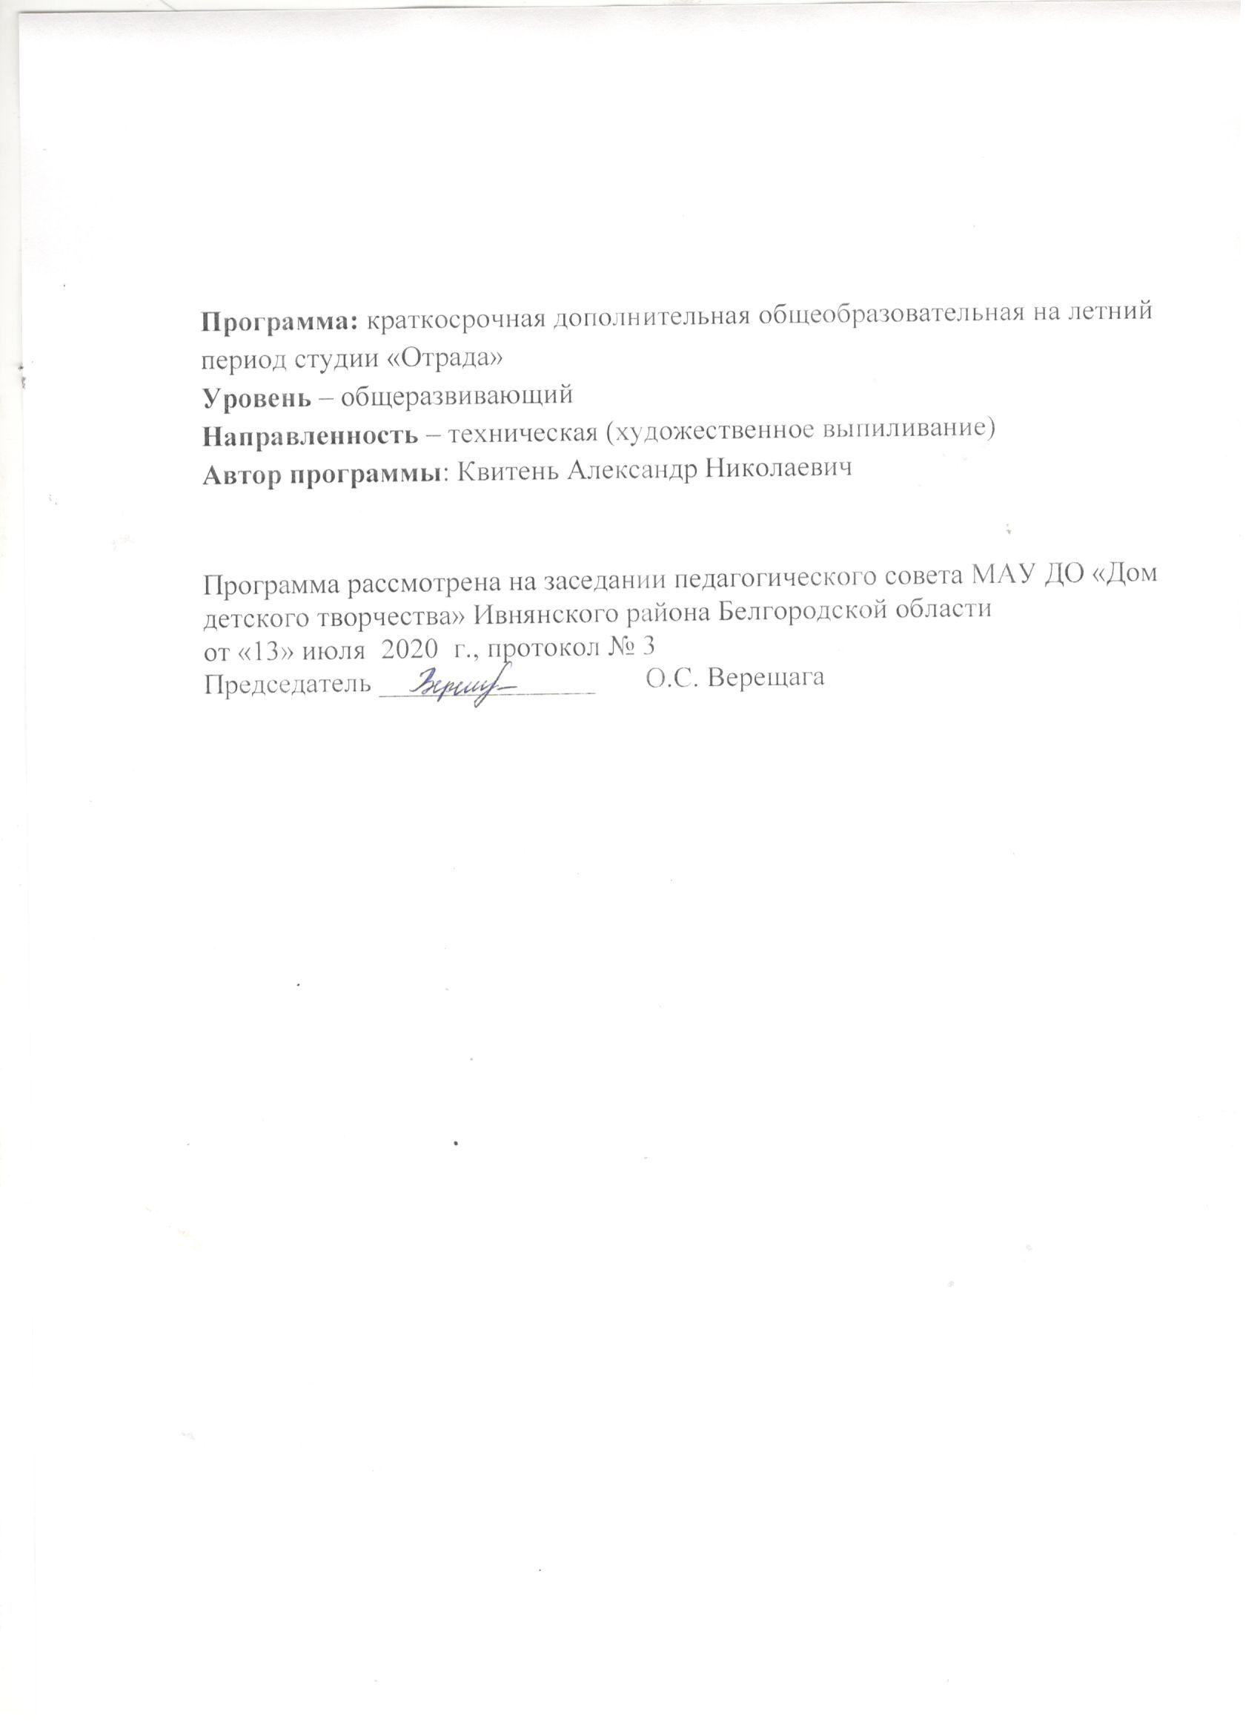

**Пояснительная записка**

Содержание программы соответствует Закону РФ «Об образовании»,

Конвенции о правах ребенка, Типовому положению об учреждении дополнительного образования детей, требованиям СанПиНа, других нормативных документов, учитывает психофизиологические и возрастные особенности участников программы.

Краткосрочная дополнительная общеобразовательная (общеразвиваюшая) программа имеет техническую направленность и ориентирована на развитие творческих способностей обучающихся в летний период в дистанционной форме.

Педагогическая целесообразность программы состоит в том, что она направлена на единство воспитательных и образовательных задач, на достижение комфортных условий для творческой самореализации.

Актуальность программы заключается в необходимости жизненного и профессионального самоопределения, приобретения умений и навыков работы с разными материалами в различных техниках исполнения. В ходе реализации программы обучающимся предоставляется возможность научиться изготавливать эксклюзивные изделия для себя, для друзей и родных, для дома.

Программа способствует внешней и внутренней социализации обучающихся (воспитывает трудолюбие, терпение, аккуратность, наблюдательность, коммуникативность и другие качества, необходимые для успешного взаимодействия с окружающей средой), а также предполагает быструю адаптацию детей в период летних каникул.

Также особенностью программы является выделение определенного количества часов на изучение традиционного искусства Белгородской области, что позволяет детям расширить свой кругозор о родном крае и обеспечивает развитие эмоционально-эстетического отношения к национальной культуре.

**Целью** данной программы является создание условий, способствующих раскрытию и развитию природных задатков и творческого потенциала ребенка в процессе обучения декоративно-прикладному творчеству, дать возможность выбора пути самореализации в обществе как личности.

Для достижения поставленной цели программа предусматривает следующие основные задачи дистанционно:

*обучающие*:

- раскрыть приемы и способы художественного выражения различных жанров и видов декоративно-прикладного искусства;

- способствовать овладению специальной терминологией;

- привить практические навыки по дизайну декоративных изделий.

*воспитывающие*:

-воспитывать бережное отношение к культурному наследию своей Родины, к истокам народного творчества;

-способствовать выработке чувства гармонии и эстетического вкуса;

-формировать умение работать коллективно, укреплять сотрудничество детей и взрослых в процессе совместной творческой деятельности;

-продолжать прививать навыки рационального использования времени и экономного расходования материала, а также адекватной оценки своего труда и труда других воспитанников объединения.

*развивающие:*

- сформировать интерес к декоративно-прикладному искусству, раскрыв его многообразие и красоту;

- формировать художественно-образное восприятие и мышление;

- развивать фантазию и творческие способности;

- формировать творческую мотивацию и устремленность к созиданию;

- формировать творческую потребность постоянного совершенствования приобретенных навыков и умений.

**Принципы обучения**

В основу программы положены следующие принципы:

* принцип гуманизма (высшей ценностью является ребенок и его здоровье);

* свободы выбора обучающимися направления образовательной деятельности;

* добровольности включения в реализацию данной программы и темпа ее освоения;

* доступности;

* последовательности и систематичности;

* наглядности (широкое использование наглядных пособий, репродукций, фотоматериалов, подлинных изделий мастеров декоративно-прикладного искусства);

* преемственности;

*результативности;

* межпредметности;

* практико-деятельностного обучения;

* индивидуализации (индивидуальный подход, постановка задач и практических упражнений с учетом способностей, психофизиологических и возрастных особенностей каждого воспитанника).

**Организационно-педагогические основы обучения**

*Сроки реализации*. Программа рассчитана на 1 месяц (72 часа) обучения.

*Условия набора детей в группу*: дети, находящиеся на обучении.

*Возраст обучающихся в группе* – от 8 до 14 лет.

*Количество детей* в учебной группе составляет 6 человек.

**Форма организации учебного процесса дистанционная.**

На протяжении всего курса обучения программой предусматриваются занятия в дистанционной форме:

- проведение дистанционных мастер-классов;

- проведение дистанционных выставок работ обучающихся в сети internet;

- проведение дистанционных курсов.

**Ожидаемые результаты обучения**

*Обучающиеся должны знать:*

- устройства изделия (с карандашом и измерительными инструментами в руках);

- о народных промыслах, сведения о свойствах различных материалов, и применении инструментов;

- способы соединения деталей и частей изделий, дизайнерское оформление;

- правила гигиены труда и техники безопасности.

*Обучающиеся должны уметь:*

- предварительно планировать предстоящие трудовые действия;

- применять необходимые инструменты, приемы работы с инструментами, способы соединения деталей и частей изделий,

- организовывать труд на рабочем месте, соблюдать правила гигиены труда и техники безопасности.

Содержание программы характеризуется многообразием ручных операций, таких выпиливание лобзиком, грунтовка, шлифование, лакирование, пирография, склеивание деталей, роспись и т.д. Работы, предлагаемые обучающимся, носят различный характер: и точное повторение образца, представленного в натуральном виде или в виде рисунка, схемы, чертежа, шаблона; и выполнение работы по заданному руководителем условию; и изготовление изделия по собственному замыслу.

**Формы подведения итогов**:

Текущий контроль предполагает проверять знания и умения на каждом занятии. С целью усвоения терминов, понятий и в качестве психологической разгрузки проводятся игры, предлагаются специально составленные кроссворды.

После изучения основных разделов программы проводится промежуточный контроль в следующих формах:

* тестовый контроль, представляющий собой проверку репродуктивного усвоения знаний с использованием карточек-заданий по темам изучаемого курса;
* фронтальная и индивидуальная беседа;
* выполнение дифференцированных практических заданий различных уровней сложности;
* решение ситуационных задач, направленных на проверку умений использовать приобретенные знания на практике;
* решение кроссвордов;
* игровые формы контроля.

Итоговый контроль проводится в форме творческой работы по собственным эскизам и схемам с использованием различных материалов, тестирования, конкурсов, тематических выставок.

Уровень освоения материала определяется в процессе беседы, тестирования, в выполнении практических заданий и упражнений, в ходе педагогического наблюдения за развитием каждого обучающегося.

Косвенными показателями эффективной реализации программы также

являются: достойный уровень общего развития обучающихся, развитие интереса к различным видам декоративно-прикладного творчества, стремление к самостоятельной творческой деятельности, активность участия детей в общешкольных, районных, областных, региональных, общероссийских и международных конкурсах, выставках.

**Учебный план**

|  |  |  |  |  |
| --- | --- | --- | --- | --- |
| № п/п | Разделы программы | Всего | Количество часов | |
| теория | практика |
| 1. | Вводное занятие | 2 | 1 | 1 |
| 2. | Резьба по дереву и художественное выпиливание | 24 | 2 | 22 |
| 3. | Выпиливание плоских и объемных изделий | 18 | 2 | 16 |
| 4. | Обработка поверхности и отделка деревянных изделий | 12 | - | 12 |
| 5. | Творческая работа (выпиливание изделий произвольной тематики) | 12 | - | 12 |
| 6. | Выставки | 2 | - | 2 |
| 7. | Итоговое занятие | 2 | 1 | 1 |
|  | Всего часов | 72 |  |  |

**Учебно-тематический план**

|  |  |  |  |  |
| --- | --- | --- | --- | --- |
| № п/п | Разделы программы и темы занятий | Всего часов | В том числе | |
| Теория | Практика |
| **1.** | **Вводное занятие** | **2** | **1** | **1** |
| **2.** | **Резьба по дереву и художественное выпиливание** | **24** | **2** | **22** |
| 2.1. | Резьба по дереву. Виды резьбы в технике выпиливания лобзиком. | 12 | 1 | 11 |
| 2.2. | Принципы декоративного оформления плоскости | 6 | 1 | 5 |
| 2.3. | Орнамент в выпиливании и выжигании | 6 | - | 6 |
| **3.** | **Выпиливание плоских и объемных изделий** | **18** | **2** | **16** |
| 3.1. | Подготовка основы из древесных материалов. Перевод рисунка на деревянную заготовку. | 5 | 1 | 4 |
| 3.2. | Увеличение и уменьшение рисунка. Изготовление шаблонов. | 5 | 1 | 4 |
| 3.3. | Техника выполнения различных конструкций изделий | 8 | - | 8 |
| **4.** | **Обработка поверхности и отделка деревянных изделий** | **12** | **-** | **12** |
| 4.1. | Грунтовка и шлифование | 4 | - | 4 |
| 4.2. | Тонировка | 4 | - | 4 |
| 4.3. | Лакирование | 4 | - | 4 |
| **5.** | **Творческая работа (выпиливание изделий произвольной тематики)** | **12** | **-** | **12** |
| **6.** | **Выставки** | **2** | **-** | **2** |
| **7.** | **Итоговое занятие** | **2** | **1** | **1** |
|  | **Итого** | **72** | **6** | **66** |

**Содержание программы**

1. **Вводное занятие (2 часа)**

*Теория.* Организационные вопросы. Обсуждение задач и содержания работы. Правила поведения в группе. Организация рабочего места. Техника безопасности при пользовании материалами и инструментами.

*Практическая работа.* Подготовка рабочего места. Коллективное обсуждение плана работы.

**2. Резьба по дереву и художественное выпиливание (24 часа)**

Резьба по дереву. Виды резьбы в технике выпиливания лобзиком .

*Теория*. Контурная и прорезная резьба в технике выпиливания лобзиком. Приемы выполнения контурной и прорезной резьбы. Ажурная резьба. Плоскорельефная резьба. Накладная резьба. Элементы графической грамоты. Чтение схем и чертежей. Понятие о простейшей инструкционно-технологической карте. Применение и правила изготовления трафаретов и шаблонов. Уменьшение и увеличение чертежей. Основные правила выпиливания объемных изделий. Приемы изменения и составления чертежа объемного изделия. Приемы соединения деталей и технология сборки изделия.

*Практическая работа.* Начальные упражнения по выпиливанию лобзиком, соблюдая технику безопасности.Перевод рисунка на фанеру. Освоение приемов пропиловки углов. Выпиливание плоской фигуры по образцу.

Орнамент в выпиливании и выжигании.

*Теория*. Понятие об орнаменте и узоре. Построение орнамента. Виды орнамента. Применение орнамента в росписи. Раппорт – ритмический повтор одного или нескольких

элементов. Красота орнамента из геометрических фигур. Орнаменты с изображением животных. Растительные орнаменты. Правила составления орнаментальных композиций. Симметрия и асимметрия. Правила изготовления трафаретов и шаблонов.

*Практическая работа.* Упражнения в составлении различных видов орнамента на бумаге. Изготовление трафаретов и шаблонов. Нанесение раппорта узора на фанеру с помощью трафарета и шаблона с последующим выпиливанием. Нанесение раппорта узора на фанеру с помощью трафарета и шаблона с последующим выпиливанием. Коллективное обсуждение вариантов правильного и неправильного расположения орнаментов (с точки зрения эстетики).

**3. Выпиливание плоских и объемных изделий (18 час.)**

Подготовка основы из древесных материалов. Перевод рисунка на фанеру. *Теория.* Подготовка основы из древесных материалов для художественного выпиливания. Способы перевода рисунка на фанеру.

*Практическая работа.* Подготовка дерева для выпиливания. Графическое исполнение рисунка. Выполнение эскиза на бумаге и кальке. Приемы изменения и составления чертежа объемного изделия. Перевод рисунка на заготовку посредством копировальной бумаги.

Увеличение и уменьшение рисунка. Изготовление шаблонов.

*Теория.* Увеличение и уменьшение рисунка разными способами. Изготовление шаблонов.

*Практическая работа.* Увеличение и уменьшение рисунка разными способами. Изготовление шаблонов.

Техника выполнения различных конструкций изделий.

*Теория.* Приемы изменения и составления чертежа объемного изделия. Основные правила выпиливания объемных изделий. Приемы и способы соединения деталей и технология сборки изделий.

*Практическая работа.* Выпиливание объемных изделий (тарелочка, ваза, полочка, подставка под салфетки и т.п.). Обсуждение последовательности сборки изделия. Соединение выпиленных деталей.

**4. Обработка поверхности и отделка деревянных изделий (12 час.)**

Основные правила грунтовки и шлифования.

*Теория*. Подготовка к отделке. Грунтовка и шлифование.

*Практическая работа.* Грунтовка и шлифование.

Правила тонировки.

Крашение и тонировка.

*Практическая работа.* Тонировка готового деревянного изделия.

Лакирование

Виды лаков и их применение.

*Практическая работа.* Лакирование готового деревянного изделия.

**5. Творческая работа (выпиливание изделий произвольной тематики) (12 час.)**

*Теория.* Анализ творчества мастеров по резьбе по дереву и художественному выпиливанию.

*Практическая работа.* Коллективное обсуждение тематики творческих работ. Выпиливание изделия произвольной тематики (коллективное или индивидуальное). Контроль качества изготовления изделия, его соответствие эстетически-художественным требованиям. Взаимопомощь в труде.

**6. Выставки (2 час.)**

**7. Итоговое занятие (2 часа)**

Анализ творческих работ обучающихся. Педагогическая диагностика. Поощрение авторов лучших работ.

**Методическое обеспечение программы**

Образовательный процесс осуществляется при помощи следующих **методов и форм обучения:**

*По источнику передачи и восприятию информации*:

* устный (беседа, рассказ, диалог);

* наглядный (демонстрация картин, репродукций, фотоматериалов, подлинных изделий мастеров);

*практический (упражнения, выполнение заданий по образцу, самостоятельное составление схемы, эскиза, изготовление шаблона, творческая мастерская).

*По дидактическим задачам:*

* приобретение знаний через знакомство с литературой по декоративно-

прикладному искусству, через игры, практические упражнения;

* применение знаний при изготовлении декоративных изделий;

* закрепление знаний через самостоятельную творческую работу;

* творческая деятельность (выставка, презентация, защита творческих проектов);

* проверка результатов обучения через открытые уроки, конкурсы, викторины.

*По уровню познавательной деятельности:*

*объяснительно-иллюстративный (объяснение сопровождается демонстрацией наглядного материала);

* репродуктивный (воспроизводящий);

*частично-поисковый.

**Формы проведения занятий** разнообразны: вводное, практическое, занятие-ознакомление с новым материалом, повторение, обобщение и контроль полученных знаний, комбинированные.

Программа предполагает не только проведение академических занятий, но и использование активных, *нестандартных форм работы*, которые стимулируют интерес к обучению:

- игровые задания;

- занятие-творческая мастерская и др.

В работе используется следующий **дидактический материал** в сети internet **:**

- наглядные образцы изделий декоративно-прикладного творчества;

- иллюстрированный материал;

- таблицы по видам резьбы по дереву;

- технологические карты изделий;

- тесты по разделам программы;

- шаблоны узоров и форм заготовок.

**Литература**

**Список рекомендуемой литературы для педагога**

1.Афанасьев А.Ф. Резьба по дереву. – М.: Культура и традиции, Легпромбытиздат, 1997

2.Буриков В.Г., Власов В.Н. Домовая резьба. – М.: Нива России, 1994

3.Василенко В.М. Русское прикладное искусство. М.: Искусство, 1977 4.Декоративные мотивы и орнаменты всех времен и стилей. М.:АСТ: Астрель, 2007

5. Занятия в школе дизайна: 5-9 классы / авт.-сост. Е.Г. Вершинникова, Р.В. Игнатьев. Волгоград: Учитель, 2001

6. Иванченко В.Н. Инновации в образовании: общее и дополнительное обучение детей: учебно-методическое пособие. – Ростов-на Дону: Феникс, 2011

7. Ильяев М. Уроки резьбы по дереву. М.: «Лукоморь», 2002

8. Маерова К., Дубинская К. Русское народное прикладное искусство. М.: «Русский язык»,

9. Ожегов С.И., Толковый словарь русского языка. – 4-е изд., доп. – М.: «ИТИ Технологии», 2007

10. Павлова М.Б. Метод проектов в технологическом образовании школьников: пособие для учителя. М.: Вентана-Граф, 2003

11. Резьба по дереву. – Сост. Т. Новоселова, Ростов-на -Дону, «Проф-Пресс», 2000

12.Селевко Г.К. Современные образовательные технологии: учебное пособие. – М.: Народное образование, 1998

13. Семенцов А.Ю. Резьба по дереву. – Минск: «Современное слово», 2003

14. Стили и орнаменты в искусстве: каталог. М.:АСТ: Астрель, 2007

15. Художественные работы по дереву: Практическое руководство (сост. В.И. Рыженко и др.) – М.: РИПОЛ классик, 2004

**Список рекомендуемой литературы для обучающихся и родителей**

1. Елкин В.Н. Дерево рассказывает сказки. 2-е изд., доп. и перераб., М. 1978

2. Емельянов А.И. Резьба по дереву для начинающих. М.: РИПОЛ классик, 2009

3. Круглова О.В. Русская народная резьба и роспись по дереву. Альбом. М., 1974

4. Журнал «Делаем сами»